MSA Trung Quốc tiến hành chiến dịch kiểm tra an toàn không gian kín

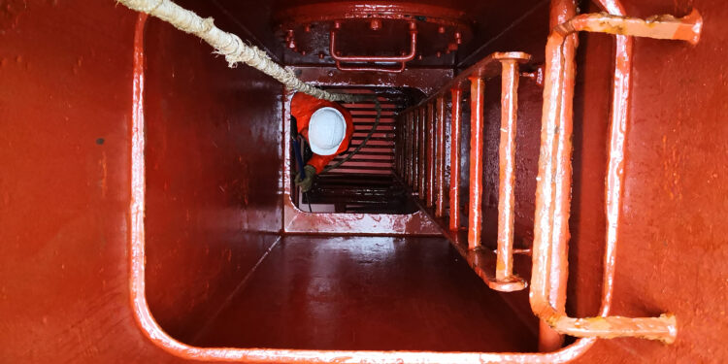
Cục An toàn Hàng hải Trung Quốc (MSA) đã bắt đầu chiến dịch kiểm tra tập trung từ ngày 15 tháng 1 đến ngày 14 tháng 10 năm 2025, nhằm tăng cường an toàn cho nhân viên khi đi vào không gian kín ở trên tàu.
Tính đến tháng 1 năm 2025, InterManager ước tính rằng có khoảng 350 thuyền viên và công nhân bên thứ ba đã tử vong do ngạt thở trong không gian kín trên tàu kể từ năm 1996, với 43 vụ tai nạn kể từ năm 2022 chiếm 70 trong số các trường hợp tử vong loại này. Chiến dịch này nhằm mục đích giảm thiểu rủi ro và ngăn ngừa tai nạn liên quan đến các hoạt động như vậy.
Chiến dịch áp dụng cho tất cả các tàu và cơ sở trên mặt nước có không gian kín. Những không gian này được định nghĩa là có một hoặc nhiều đặc điểm sau:
- Có lối ra vào hạn chế
- Được thông gió không đủ
- Không dành cho con người ở liên tục trong đó
Quy trình kiểm tra:
Mỗi tàu sẽ phải chịu tối đa một lần kiểm tra đặc biệt trong suốt thời gian diễn ra chiến dịch. Tuy nhiên, có thể yêu cầu kiểm tra bổ sung trong những trường hợp cụ thể:
- Nếu xảy ra tai nạn hoặc tình huống nguy hiểm do đi trái phép vào không gian kín.
- Nếu phát hiện ra những thiếu sót đáng kể trong việc quản lý quyền ra vào không gian kín.
- Nếu tàu được báo cáo có rủi ro nghiêm trọng trong việc quản lý việc ra vào không gian kín.
- Nếu MSA hoặc Bộ Giao thông vận tải yêu cầu kiểm tra bổ sung.
Tất cả các tàu vào cảng Trung Quốc—bất kể quốc tịch nào—đều phải tuân theo chiến dịch này. Người điều hành tàu phải đảm bảo rằng thủy thủ đoàn của họ được thông báo đầy đủ về chiến dịch và hệ thống quản lý an toàn của tàu tuân thủ nghiêm ngặt các hướng dẫn có liên quan. Thủy thủ đoàn cũng phải tiến hành tự kiểm tra nội bộ dựa trên danh sách kiểm tra đã quy định.
----------------------------------------------------------------

